Тематический уголок « Лесные обитатели»
Хочу предложить вашему вниманию свой вариант изготовления и оформления уголка природы «Лесные животные»
Такой макет я изготовила из подручных средств. Основа макета изготовлена из связанного коврика.
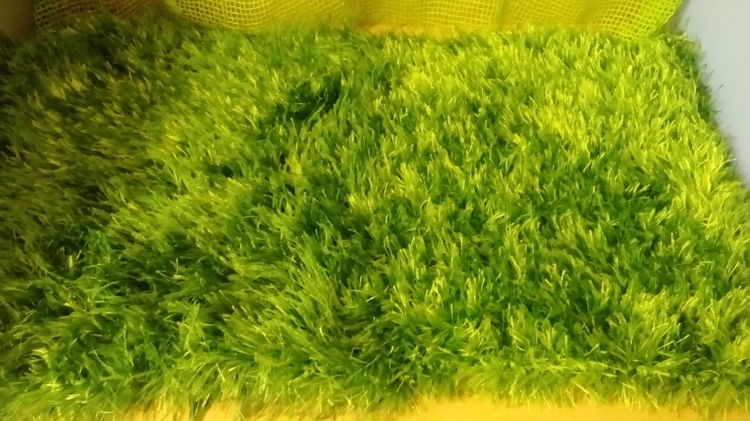
Лосадила березу:
- скрутила несколько проволок в виде ствола и отходящих от него веток.
- из пайеток и проволки сделала листья
- проволку обмазала алибастром и покрасила белой акриловой краской, черной выделила особенности ствола березы
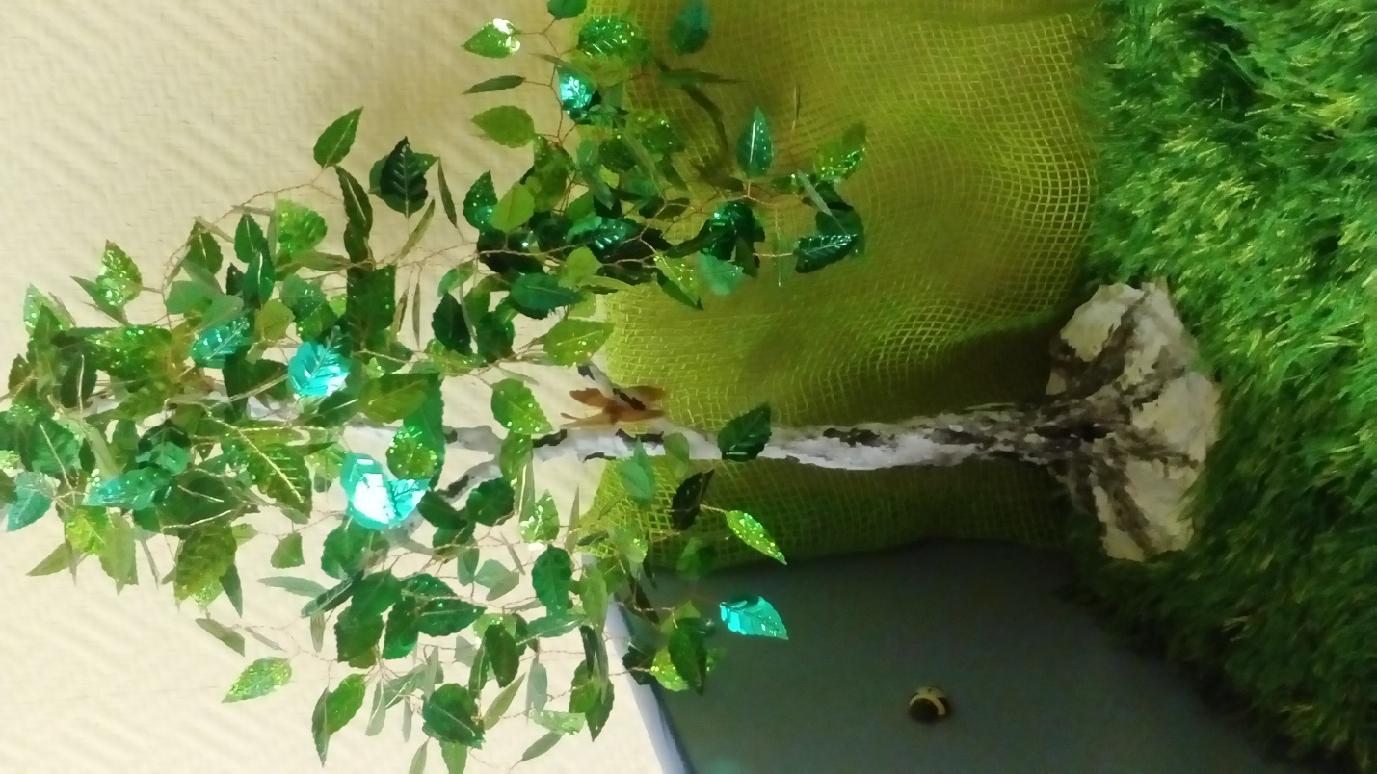

Расставила другие деревья
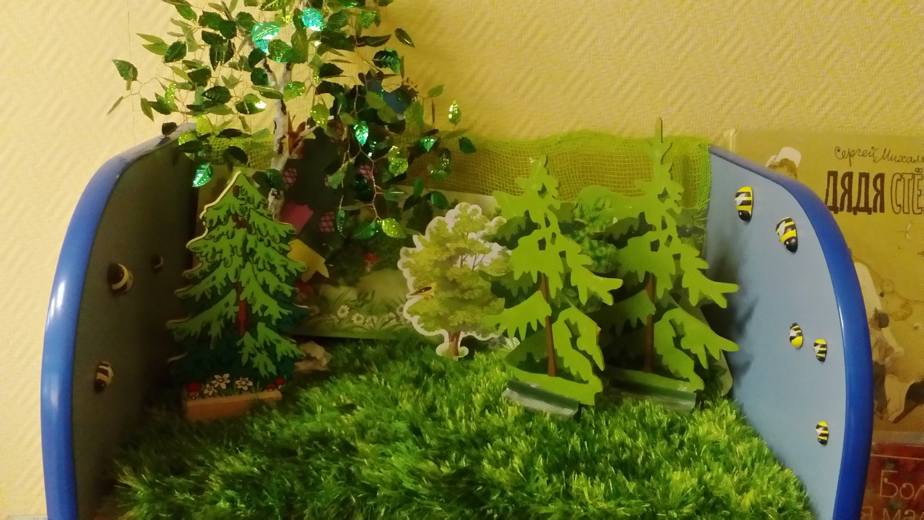
Посадила цветы с пчелами и осами
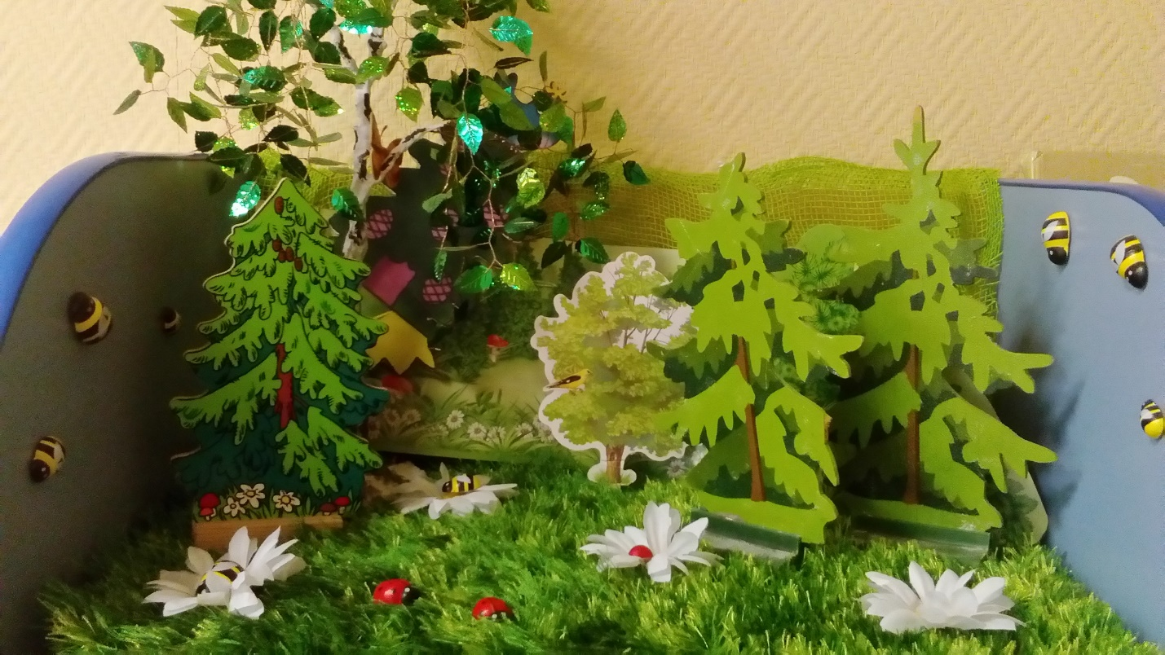

Расставила животных..
